Шановні абітурієнти
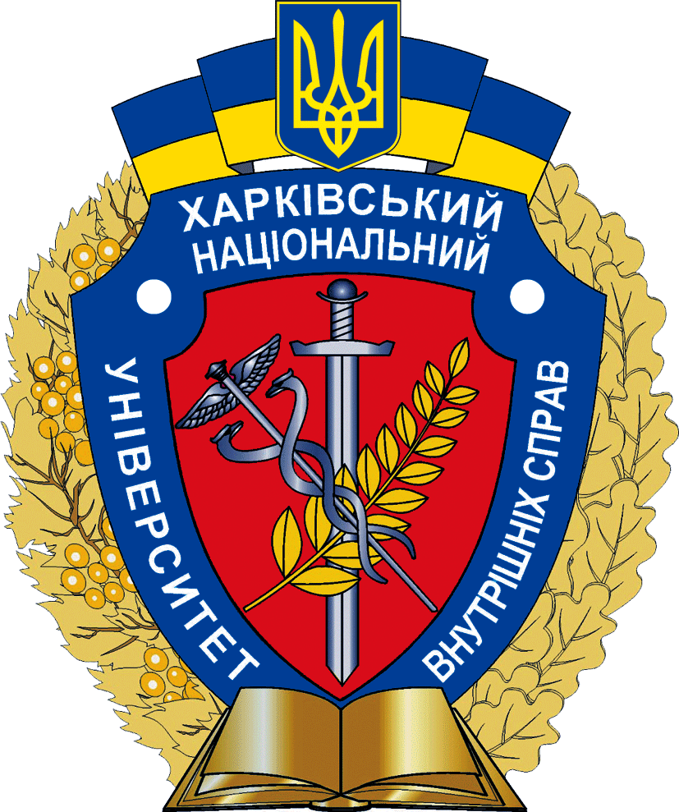
З радістю запрошуємо Вас в престижний та передовий Харківський національний університет внутрішніх справ, який пропонує вступ на факультет № 4 для отримання вищої освіти за спеціальністю «Кібербезпека».
Університет пропонує найсучасніші освітні програми, які розроблені на основі актуальних трендів та передових технологій у сфері кібербезпеки. Фаховий науково-педагогічний склад факультету складається з провідних експертів, які забезпечують високоякісне навчання та особисту увагу до кожного студента. Ви отримаєте не тільки якісну освіту, а й можливість стати частиною елітного колективу фахівців у сфері кібербезпеки.
Безкоштовне практично орієнтоване навчання, державне забезпечення (проживання, харчування, формений одяг), можливості самовдосконалення у спорті й науковій діяльності, а також гарантоване працевлаштування після закінчення навчання - це лише маленька частина переваг, що надає флагман освіти і науки - Харківський національний університет внутрішніх справ.

Приєднуйтесь, переходьте за покликанням заповнивши форму https://cutt.ly/jwoB8jWo

- Правила прийому до Харківського національного університету внутрішніх справ у 2023 році
- Програми фахових вступних випробувань
- Підрозділи університету

